1641. MALDEN 11,4 km
www.wandelgidslimburg.com
www.wandelgidszuidlimburg.com

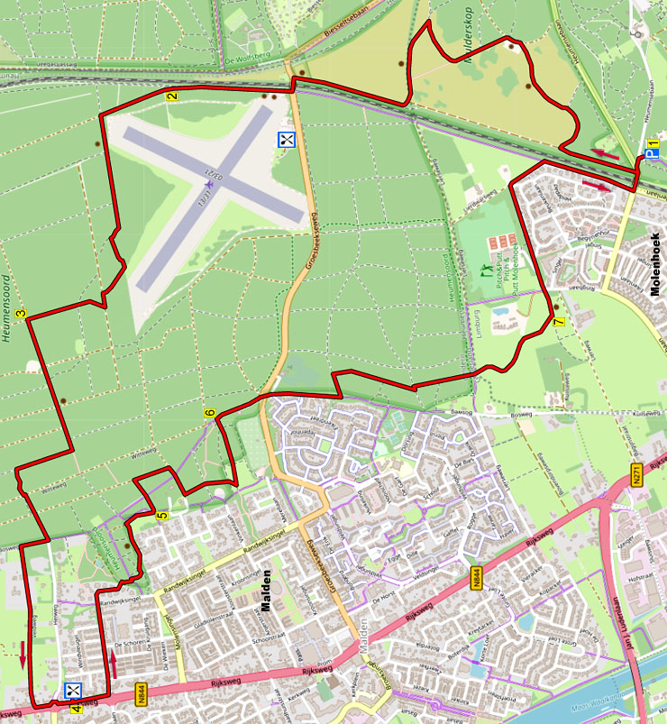

Während dieser bequemen Waldwanderung durch die Wälder von Heumensoord geht es zu Beginn durch die Heide aufwärts zum Mulderskop, wo Sie eine gute Aussicht haben. Sie wandern am Segelflugplatz des Nijmeegse Aeroclub vorbei, dann streunen Sie längere Zeit über angenehme Waldwege. Über einen Feldweg kommen Sie in Malden an beim Eethuis de Heikant, wo Sie gut pausieren und lunchen können. Es ist eine umfangreiche Karte vorhanden. Nach der Pause tauchen Sie wieder in den Wald hinein und folgen einem schönen, bewachsenen Weg durch die Wiesen. Über einen Pfad am Rand vom Molenhoek vorbei erreichen Sie wieder den Parkplatz. Sie können auch bei Eethuis De Heikant starten, beginnen Sie somit mit Punkt 4. Im August blüht das lila Heidekraut und im Herbst sind die Bäume prächtig gefärbt.

GPS-Abstand | Laufzeit | Höhenunterschied | Gesamt Hö-Unterschied
11,38 km | 2.35 St. | 42 m | 44 m

Startadresse: Wandelparkeerplaats Heumense Schans, Navi: Heumensebaan 5, Molenhoek.
Vom Haus Nr. 5 überqueren Sie die Brücke der Bahnstrecke und am 3-Sprung fahren Sie R zum Parkplatz.



Startadresse: Eethuis de Heikant, Rijksweg 87, Malden. Tel: 024-3580412.
Geöffnet: täglich ab 11.30 Uhr (Starten Sie bei Punkt 4).


1641. MALDEN 11,4 km

1. Vom Parkplatz aus gehen Sie L. An der
T-Gabelung mit der Verkehrsstraße ebenfalls L und nach 10 m am 3-Sprung mit Wkn-P 13 R (14) in den Waldweg am Schlagbaum entlang. Meiden Sie nach 60 m die Einfahrt rechts. Am 3-Sprung gehen Sie R (Pfeil) durch das stählerne Klapptor in den Fußweg hinein. Am 3-Sprung wandern Sie GA (Pfeil) über den Pfad aufwärts durch die Heide. Oben auf dem Mulderskop erreichen Sie eine Bank (Genießerplätzchen) mit schöner Aussicht auf die Heide. An der T-Gabelung gehen Sie L (Pfeil) an einer Bank vorbei. Nach 40 m gehen Sie am 3-Sprung L (Pfeil) nach unten. An der umgekehrten Y-Gabelung mit Wkn.-P 14 gehen Sie scharf L (88). Am 3-Sprung mit dem stählernen Klapptor drehen Sie nach R (Pfeil), links unten sieht man die Bahn. An der
T-Gabelung vor Haus Nr. 57 überqueren Sie L die Eisenbahnbrücke und an der Kreuzung gehen Sie R über den Parkplatz, links ist der Segelflugplatz. Nach dem rot/weißen Schlagbaum folgen Sie dem Waldweg GA.

2. Am 3-Sprung bleiben Sie GA. Aufpassen! Beinahe am Ende vom Segelflugplatz (ca. 20 m vor dem 4-Sprung) gehen Sie L in den Pfad zur Ecke des Zauns hin. An der umgekehrten
Y-Gabelung mit Picknickbank bleiben Sie GA. Am 3-Sprung mit Baum in der Mitte ebenfalls GA (gelb/rot) am Wasserschutzgebiet vorbei. Am
3-Sprung mit viereckigem Brunnen laufen Sie GA (gelb/rot). Der Pfad wird schmäler und am
3-Sprung gehen Sie L in den schmalen Waldweg, rechts ist ein Graben. Der Pfad verläuft über einen Hügel und Sie folgen dann dem Waldweg GA, links ist der Zaun. An der T-Gabelung gehen Sie L über den breiten Schotterweg am Zaun entlang und nach 50 m dann am 3-Sprung R in den Waldweg. Am ungleichen 4-Sprung bleiben Sie GA.

3. Am 4-Sprung gehen Sie L (Pfeil) über den Waldweg. Am 4-Sprung mit rechts einer Info über die Römischen Wachtürme bleiben Sie GA. Nach 30 m gehen Sie am 4-Sprung mit einem Reiterweg GA. Am 4-Sprung mit Bank bleiben Sie auch GA (gelb/rot). Am 3-Sprung mit Markierungspfahl ebenfalls GA. Am folgenden 3-Sprung drehen Sie nach R in den Reiterweg. Am 3-Sprung mit Reiterwegen gehen Sie L. An der 4-Teilung mit Reiterwegen gehen Sie L und dann direkt am
3-Sprung mit Gaspfählchen R über den breiten Waldweg. Am 4-Sprung mit grünem Pfahl bleiben Sie GA. Am 5-Sprung mit dem rot/weißen Schlagbaum gehen Sie R in den Sackgassen-Asphaltweg, Aufpassen! Nach 150 m gehen Sie kurz vor der Einfahrt links L über den Waldweg am Zaun entlang und an einem besonderen Tor folgen Sie dem Feldweg. Meiden Sie den Seitenweg links. Am Ende gehen Sie L am Rijksweg entlang und am Kreisverkehr GA. Sie erreichen das Eethuis De Heikant, den Sponsor dieser Wanderung, wo Sie noch etwas essen oder trinken können. Empfehlenswert ist das “Twaalfuurtje”, aber die Fritten sind ebenfalls lecker.

4. Mit dem Rücken zum Eingang vom Eethuis gehen Sie L über den Radweg. Am Kreisverkehr ebenfalls L über den Plattenweg. Nach dem Parkplatz bleiben Sie am 3-Sprung GA (De Vang). Meiden Sie alle Seitenwege und nach Haus Nr. 62 wandern Sie an der Kreuzung ebenfalls GA in den Sackgassen-Klinkerweg. An der T-Gabelung gehen Sie R (De Zoom). Nach Haus Nr. 9 folgen Sie dem Fußweg GA. Am ungleichen 4-Sprung nehmen Sie den zweiten Pfad R (gelb/rot). Am
4-Sprung mit einem Waldweg laufen Sie GA über den Waldweg. Am 3-Sprung ebenfalls GA abwärts und dort an der T-Gabelung drehen Sie nach L und gehen nach oben. Am 4-Sprung mit Bank gehen Sie R. Am 4-Sprung (rechts ist ein kleiner Pfad zu den Häusern hin) wandern Sie GA. Meiden Sie den Seitenweg links und dann biegt der Pfad rechts aus dem Wald an den Wiesen vorbei. Am 3-Sprung mit Laterne gehen Sie R über den schmalen Asphaltweg. Und nach 20 m schräg R über den schmalen Pfad über die Grasfläche.

5. Am befestigten 4-Sprung mit Laternenpfahl gehen Sie L in den Waldweg hinein. Am 4-Sprung mit doppeltem Radweg bleiben Sie GA am Schildchen Heumensoord vorbei in den Waldweg. An der T-Gabelung drehen Sie nach R. An der folgenden T-Gabelung ebenfalls R. Am 4-Sprung mit dem doppelten Radweg laufen Sie GA am hohen Zaun entlang. In der Ecke von diesem hohen Zaun gehen Sie am 3-Sprung L in den Waldweg. Am 4-Sprung bleiben Sie GA und meiden sofort den Seitenweg links.
Am 4-Sprung wandern Sie GA durch die Wiese und in der Mitte dieser Wiese gehen Sie L über den Fußweg, rechts steht ein hoher Mast. Folgen Sie dann dem Waldweg GA. Am 4-Sprung ebenfalls GA. Meiden Sie den Seitenweg links und gehen direkt an der Y-Gabelung R.

6. An der T-Gabelung gehen Sie R über den doppelten Radweg. An der Kreuzung mit der Verkehrsstraße wandern Sie GA. Ignorieren Sie
3x einen Klinkerweg rechts und nach 10 m nach dem dritten Pfad rechts, gehen Sie am 3-Sprung L in den Waldweg. Meiden Sie direkt den Seitenweg rechts. Am 3-Sprung mit Baumstamm gehen Sie R. Meiden Sie alle Seitenwege und am ungleichen 4-Sprung mit grünem Schild (Cooperpad) bleiben Sie GA (13). Am 4-Sprung mit Markierungspfahl gehen Sie auch GA. Ignorieren Sie Seitenwege und am 4-Sprung mit dem doppelten Radweg durchschreiten Sie GA das Klapptor und nehmen den Fußweg vom Landgut De Lage Lier.

7. Nach dem Klapptor gehen Sie am 4-Sprung L in den steilen Pfad nach oben. Dort am 3-Sprung mit Bank und Infoschild wandern Sie GA am Zaun entlang. An der Kreuzung mit dem Radweg laufen Sie GA über den Asphaltweg und an der
Y-Gabelung gehen Sie R (Pfeil) über den schmäleren Weg (Lierweg). An der Y-Gabelung gehen Sie dann L (Pfeil) über den Schotterweg an den Häusern vorbei. Wandern Sie weiter bis zum grünen Tor und gehen R (Pfeil) über den Fußweg. Meiden Sie den Seitenweg rechts. An der
T-Gabelung drehen Sie nach R (Pfeil) über den Radweg. An der ungleichen Kreuzung überqueren Sie L (Pfeil) die Brücke der Bahnstrecke. Ignorieren Sie den Waldweg links nach dem Schlagbaum und am 3-Sprung gehen Sie R zum Parkplatz Heumense Schans.

Autor: Jos Wlazlo

Das Autorenrecht dieses Textes sowie das Datenbankrecht liegen einzig und alleine beim Verfasser. Nichts aus dieser Wanderung darf kopiert, vervielfältigt oder veröffentlicht werden ohne die Zustimmung des Autors.

